Vyšší odborná škola a Střední průmyslová škola dopravní, Praha 1, Masná 18
13. 11. 2019 (Oblastní turnaje)
Kde: Praha 1 - Masná 1000
Kdy: 13. 11. v 08:30
Kraj: Praha
Z naší školy postoupily celkem 4 družstva.
Konečné pořadí
1. Křižáci – Vyšší policejní škola a Střední policejní škola MV
2. Elita – VOŠ a SPŠ dopravní – DL2 – postup do Krajského kola: složení
Jakub Watson-Jones, Martin Kaprálek, Vanessa Stachová, Vojtěch Bláha,
Adam Syrůček
3. GYMLIT 1 - Gymnázium
4. GYMLIT 2 - Gymnázium
5. Konstruktivně křížkující krasavci – Gymnázium
6. Capri-Sone – VOŠ a SPŠ dopravní
7. GYMLIT 3 - Gymnázium
8. AG-1A – Arcibiskupské gymnázium
9. TUKAN 1 - Gymnázium
10. Elektrikáři z Masný – VOŠ a SPŠ dopravní
11. AG-1B – Arcibiskupské gymnázium
11. TUKAN 2 - Gymnázium
12. Kohyxův squad – Gymnázium
12. Bouráci – VOŠ a SPŠ dopravní
Na VOŠ a SPŠ Dopravní na Praze 1 se v klání křížků a koleček sešly týmy naprostých začátečníků i zjevně znalostmi a taktikou velice pokročilých hráčů.
Ve skupiných A a B se utkaly týmy po třech. Ve skupině A Capri-Sonne, Gymlit 1 a Tukan 2 a ve skupině B Kohyxův squad a AG-1A. Bohužel Tukan 2 a Kohyxův squad svým soupeřům podlehly a nedostaly se do závěrečného play-off.
Ve skupinách C a D soupeřily vždy čtyři týmy. Ve skupině C nedosáhly do play-off týmy Elektrikáři z Masný a Tukan1, naopak Křižáci s Elitou se mohli radovat z vítězství. Ve skupině D vypadly týmy AG-1B a Gymlit 3, do dalšího klání pak postoupily Bouráci společně s Konstruktivně křížkujícími krasavci.
V play-off podlehl tým Cappri sonne týmu Gymlit 2. Konstuktivně křížkující krasavci pak padli proti Elitě ve velice vyrovnaném a nervydrásajícím zápase. Křižáci proti Gymlit 3 zachovali chladnou hlavu a začali si myslet na vítězství, zatímco Gymlit 1 suverénně držel vítěznou šňůrku i vítězstvím nad AG-1A.
V semifinále Křižáci porazili Gymlit 1 famózním tahem, kdy v poslední vteřině hrací doby umístil jejich hráč kříž na herní arch a změnil vyrovnanou partii ve výhru. Skutečně tak vyhráli ve znamení křížku. Ve finále poté nezaváhali a porazili tým Elita z pořadatelské školy, který porazil Gymlit 2 a mohl se tak radovat z krásného 2. místa.
O třetí místo se musely porvat bratrské týmy Gymlit 1 a Gymlit 2, z nichž měly jejich jedničky přeci jen navrch a získaly bronz.
Pořadatelé ze školy
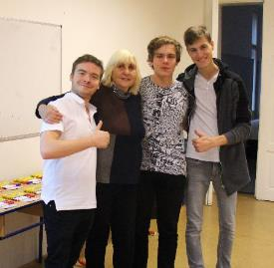

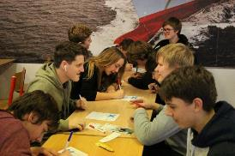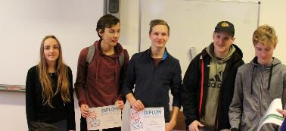
Postupující družstvo DL2
Gymnázium, Praha 7, Nad Štolou 1
26. 11. 2019 (Krajské turnaje) – celkem soutěžilo 16 družstev z Prahy
Kde: Praha 7 - Nad Štolou 1510
Kdy: 26. 11. v 08:30
Kraj: Praha
Elita – VOŠ a SPŠ dopravní: 4 místo
